AXE 3 : musées, sites, parcours.

Description / Informations pratiques
Renseignements pratiques :
Nom du musée, du site, du parcours : Muzeum Wojska Polskiego-Musee de l’Armée Polonaise w Varsovie.
Adresse / localisation
00-495 Warszawa
al.Jerozolimska 3

Horaire 10-17
Contact muzeumwp@muzeumwp.pl
Site Web www.muzeumwp.pl

Description du contenu :
Le musée est ouvert depuis le 22.04.1920. Il possède 109085 objets historiques liés à l’histoire de l’Armée Polonaise (ainsi qu’aux armées d’autres pays).Une partie du musée est consacrée à l’histoire de la Pologne pendant la Première Guerre mondiale. Sur un tableau nous pouvons voir une scène de bataille en 1915 entre les Russes et les légionnaires Polonais dans l’Armée Autrichienne.

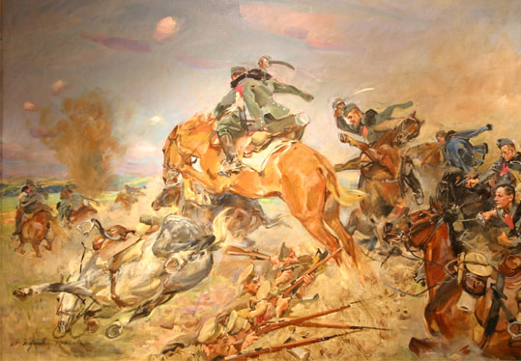

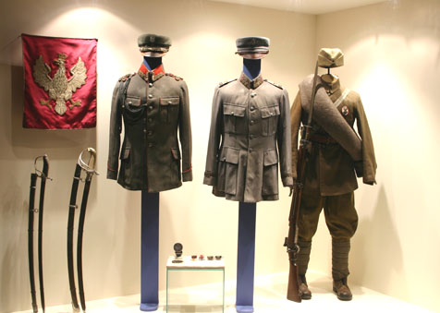

Dans le musée sont présentés des armes, des uniformes des soldats polonais de la Première Guerre mondiale. Nous pouvons regarder les soldats Polonais dans l’Armée Russe, Autrichienne. Nous pouvons voir l’effort des Polonais dans la Première Guerre mondiale en Russie, en France et en Belgique.

Service pédagogique : oui
Oui, il y a differents types de ressources proposés aux élèves : Visites guidées, publications, dossier, fiches, films.
Exemple : La défense de Lvov en 1918 par les habitants de la ville contre des Ukrainiens.
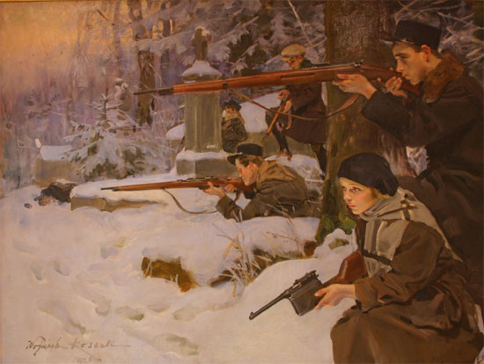
La guerre entre les Polonais et l’armée bolchevik en 1920.

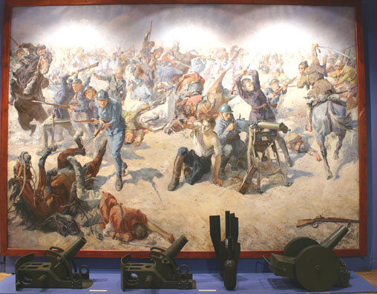

Utilisation et intégration dans le cours d’histoire
Expérience personnelle :
Il y a possibilité de visiter le musée virtuellement par Internet

Intégration dans le cours
Comment avez-vous intégré cette activité dans vos cours consacrés à la guerre 14-18 ?
Il y a des films didactiques pour les élèves.

Bilan de l’expérience
Points forts : richesse des collections
Points faibles

Commentaires : Le musée est très riche et une grande partie des collections aborde la Première Guerre Mondiale.

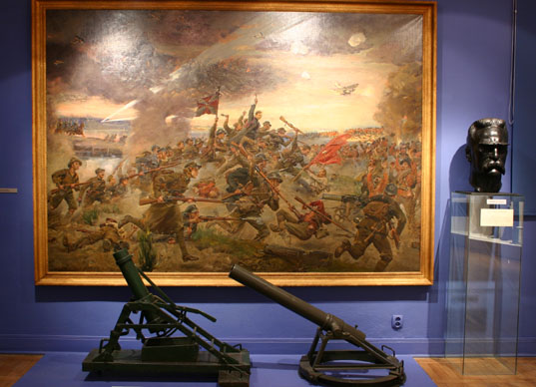

Zbigniew Piasecki : Zespol Skol w Przeclawiu

